新人教版必修2《第5章 曲线运动》2015年单元测试卷（5）

一、单项选择题（本大题共6小题，每小题4分，共24分．每小题给出的四个选项中只有一个选项正确）
1．（4分）铅球从运动员手中抛出后做轨迹为抛物线的运动，倘若在空中飞行时，地球的引力突然消失，不计空气阻力，那么铅球此后将（ ）
A．立即停止 B．慢慢停下来
C．仍做曲线运动 D．做匀速直线运动
2．（4分）（2016春•商水县校级月考）如图所示，在人的牵引下使船靠岸，为使船能匀速靠岸，则此人牵引绳的速度应（ ）
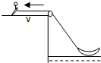
A．大小不变 B．逐渐减小 C．逐渐增大 D．先减小后增大
3．（4分）（2014春•黄石港区校级期中）如图所示，小球P在A点从静止开始沿光滑的斜面AB运动到B点所用的时间为t₁，在A点以一定的初速度水平向右抛出，恰好落在B点所用时间为t₂，在A点以较大的初速度水平向右抛出，落在水平面BC上所用时间为t₃，则t₁、t₂和t₃的大小关系正确的是（ ）
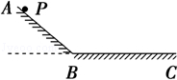
A．t₁＞t₂=t₃ B．t₁＜t₂=t₃ C．t₁＞t₂＞t₃ D．t₁＜t₂＜t₃
4．（4分）（2015春•安徽校级期中）在离心浇铸装置中，电动机带动两个支承轮同向转动，管状模型放在这两个轮上靠摩擦转动，如图所示，铁水注入之后，由于离心作用，铁水紧紧靠在模型的内壁上，从而可得到密实的铸件，浇铸时转速不能过低，否则，铁水会脱离模型内壁，产生次品．已知管状模型内壁半径R，则管状模型转动的最低角速度ω为（ ）
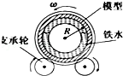
A． B． C． D．2
5．（4分）（2010•石家庄模拟）在一个光滑水平面内建立平面直角坐标系xoy，质量为1kg的物体原来静止在坐标原点O（0，0），t=0时受到如图所示随时间的变化外力作用，F_{X}表示沿x轴方向的外力，F_{y}表示沿y轴方向的外力，下列描述正确的是（ ）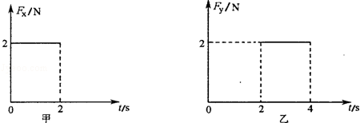
A．0﹣4s内物体的运动轨迹是一条直线
B．0﹣4s内物体的运动轨迹是一条抛物线
C．前2s内物体做匀加速直线运动，后2s内物体做匀加速曲线运动
D．前2s内物体做匀加速直线运动，后2s内物体做匀速圆周运动
6．（4分）（2015春•黄冈校级期中）在一个竖直的支架上固定着两个水平的弹簧枪A和B，弹簧枪A、B在同一竖直平面内，如图所示，A比B高h，弹簧枪B的出口距水平面高，弹簧枪A、B射出的子弹的水平射程之比为x_{A}：x_{B}=1：2．设弹簧枪A、B的高度差h不变，且射出子弹的初速度不变，要使两个弹簧枪射出的子弹落到水平面上的同一点，则（ ）
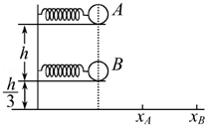
A．竖直支架向上移动，移动的距离为
B．竖直支架向下移动，移动的距离为
C．竖直支架向上移动，移动的距离为
D．竖直支架向下移动，移动的距离为

二、多项选择题（本大题共4小题，每小题6分，共24分．每小题给出的四个选项中至少有两个选项正确，全部选对的得6分，选对但不全的得3分，有选错的得0分）
7．（6分）（2014春•湖北期末）如图所示，在匀速转动的水平圆盘上，沿半径方向放着用细线相连的质量相等的两个物体A和B，它们与盘间的动摩擦因数相同，当圆盘转速加快到两物体刚要发生滑动时，烧断细线，则（ ）
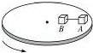
A．两物体均沿切线方向滑动
B．物体B仍随圆盘一起做匀速圆周运动，同时所受摩擦力减小
C．两物体仍随圆盘一起做匀速圆周运动，不会发生滑动
D．物体B仍随圆盘一起做匀速圆周运动，物体A发生滑动，离圆盘圆心越来越远
8．（6分）（2012春•杭州期中）长为L的轻杆，一端固定一个小球，另一端固定在光滑的水平轴上，使小球在竖直面内做圆周运动，关于最高点的速度v，下列说法中正确的是（ ）
A．v的极小值为
B．v由零逐渐增大，向心力也增大
C．当v由逐渐增大时，杆对小球的弹力逐渐增大
D．当v由逐渐减小时，杆对小球的弹力逐渐增大
9．（6分）（2011•椒江区校级模拟）甲、乙、丙三个小球分别位于如图所示的竖直平面内，甲乙在同一条竖直线上，甲丙在同一条水平线上，水平面的P点在丙的正下方，在同一时刻，甲乙丙开始运动，甲以水平速度v₀做平抛运动，乙以水平速度v₀沿水平面向右做匀速直线运动，丙做自由落体运动，则（ ）
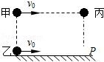
A．若甲、乙、丙三球同时相遇，则一定发生在P点
B．若只有甲、丙两球在空中相遇，此时乙球一定在P点
C．若只有甲、乙两球在水平面上相遇，此时丙球还未着地
D．无论初速度v₀大小如何，甲、乙、丙三球一定会同时在P点相遇
10．（6分）（2011•应县校级模拟）在广州亚运会上一位运动员进行射击比赛时，子弹水平射出后击中目标．当子弹在飞行过程中速度平行于射出点于目标的连线时，大小为υ，不考虑空气阻力，已知射出点于目标的连线与水平面的夹角为θ，则在整个飞行过程中，子弹（ ）
A．初速度υ₀=υcosθ
B．飞行时间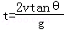
C．飞行的水平距离x=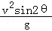
D．飞行的竖直距离y=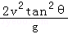

三、填空与实验题（本大题共2小题，共16分）
11．（8分）（2015春•淄博校级期中）利用单摆验证小球平抛运动规律，设计方案如图所示，在悬点O正下方有水平放置的炽热的电热丝P，当悬线摆至电热丝处时能轻易被烧断；MN为水平木板，已知悬线长为L，悬点到木板的距离OO′=h（h＞L）．
（1）电热丝P必须放在悬点正下方的理由是：
（2）将小球向左拉起后自由释放，最后小球落到木板上的C点，O′C=s，则小球做平抛运动的初速度为v₀= ．
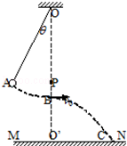
12．（8分）（2012•广陵区校级学业考试）如图所示，是利用闪光照相研究平抛运动的示意图．
小球A由斜槽滚下，从桌边缘水平抛出，当它恰好离开桌边缘时，小球B也同时下落，闪光频率为10Hz的闪光器拍摄的照片中B球有四个像，像间距离已在图中标出，两球恰在位置4相碰．则A球从离开桌面到和B球碰撞时经过的时间为 s，A球离开桌面的速度为 m/s．
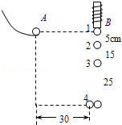

四、计算题（本大题共3小题，共36分．解答应写出必要的文字说明、方程式和重要演算步骤，只写出最后答案的不能得分．有数值计算的题，答案中必须明确写出数值和单位）
13．（10分）（2015春•岳池县校级月考）如图所示，一个人用一根长1m、只能承受74N拉力的绳子，拴着一个质量为1kg的小球，在竖直平面内做圆周运动，已知圆心O离地面距离h=6m．转动中小球在最低点时绳子恰好断了．（取g=10m/s²）
（1）绳子断时小球运动的线速度为多大？
（2）绳断后，小球落地点与抛出点间的水平距离是多少？
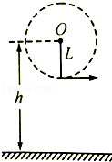
14．（12分）（2016春•南阳校级月考）一细绳穿过一光滑的，不动的细管，两端分别拴着质量为m和M的小球A，B，当小球A绕管子的中心轴转动时，A球摆开某一角度，此时A球到上管口的绳长为L，如图所示，细管的半径可以忽略，试求：
（1）小球A的速度和它所受的向心力
（2）小球A转动周期．
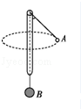
15．（14分）如图所示，游乐场翻滚过山车上的乘客常常会在高速旋转或高空倒悬时吓得魂飞魄散，但这种车的设计有足够的安全系数，离心现象使乘客在回旋时稳坐在座椅上，还有安全棒紧紧压在乘客胸前，在过山车未达终点以前，谁也无法将它们打开．设想如下数据，轨道最高处离地面32m，最低处几乎贴地，圆环直径为15m，过山车经过圆环最低点时的速度约25m/s，经过圆环最高点时的速度约18m/s．试利用牛顿第二定律和圆周运动的知识，探究这样的情况下能否保证乘客的安全．
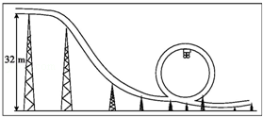

新人教版必修2《第5章 曲线运动》2015年单元测试卷（5）
参考答案与试题解析

一、单项选择题（本大题共6小题，每小题4分，共24分．每小题给出的四个选项中只有一个选项正确）
1．（4分）铅球从运动员手中抛出后做轨迹为抛物线的运动，倘若在空中飞行时，地球的引力突然消失，不计空气阻力，那么铅球此后将（ ）
A．立即停止 B．慢慢停下来
C．仍做曲线运动 D．做匀速直线运动
【考点】万有引力定律及其应用．菁优网版权所有
【解答】解：抛在空中的铅球只受重力作用，如果地球引力消失，则铅球不受任何力作用，根据牛顿第一定律知，因为铅球在地球引力突然消失之前是运动的，所以应保持匀速直线运动状态．选项ABC错误，D正确．
故选：D．

2．（4分）（2016春•商水县校级月考）如图所示，在人的牵引下使船靠岸，为使船能匀速靠岸，则此人牵引绳的速度应（ ）
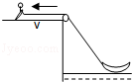
A．大小不变 B．逐渐减小 C．逐渐增大 D．先减小后增大
【考点】运动的合成和分解．菁优网版权所有
【解答】解：对船运动的速度沿绳子的方向和垂直于绳子的方向进行分解，设沿绳子方向的速度为v₁，垂直于绳子方向的速度为v₂，如图：
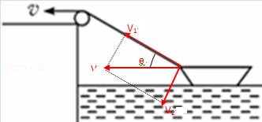
则：v₁=vcosθ；当小船靠近岸时，θ变大，所以cosθ逐渐减小；即在岸边拉船的速度逐渐减小．选项B正确，ACD错误．
故选：B．

3．（4分）（2014春•黄石港区校级期中）如图所示，小球P在A点从静止开始沿光滑的斜面AB运动到B点所用的时间为t₁，在A点以一定的初速度水平向右抛出，恰好落在B点所用时间为t₂，在A点以较大的初速度水平向右抛出，落在水平面BC上所用时间为t₃，则t₁、t₂和t₃的大小关系正确的是（ ）
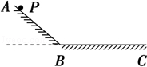
A．t₁＞t₂=t₃ B．t₁＜t₂=t₃ C．t₁＞t₂＞t₃ D．t₁＜t₂＜t₃
【考点】平抛运动．菁优网版权所有
【解答】解：设斜面倾角为θ，A点到BC面的高度为h，则
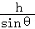=gsinθt₁²，
解得：t₁=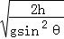
平抛落到B点时，
h=gt₂²，
以较大的速度平抛，落到BC面上时，
h=gt₃²，
解得：t₂=t₃=
则t₁＞t₂=t₃，
故A正确．
故选A

4．（4分）（2015春•安徽校级期中）在离心浇铸装置中，电动机带动两个支承轮同向转动，管状模型放在这两个轮上靠摩擦转动，如图所示，铁水注入之后，由于离心作用，铁水紧紧靠在模型的内壁上，从而可得到密实的铸件，浇铸时转速不能过低，否则，铁水会脱离模型内壁，产生次品．已知管状模型内壁半径R，则管状模型转动的最低角速度ω为（ ）
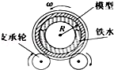
A． B． C． D．2
【考点】线速度、角速度和周期、转速．菁优网版权所有
【解答】解：经过最高点的铁水要紧压模型内壁，临界情况是重力恰好提供向心力，根据牛顿第二定律，有：
mg=m
解得：v=
管状模型转动的最小角速度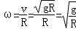
故A正确BCD错误
故选：A．

5．（4分）（2010•石家庄模拟）在一个光滑水平面内建立平面直角坐标系xoy，质量为1kg的物体原来静止在坐标原点O（0，0），t=0时受到如图所示随时间的变化外力作用，F_{X}表示沿x轴方向的外力，F_{y}表示沿y轴方向的外力，下列描述正确的是（ ）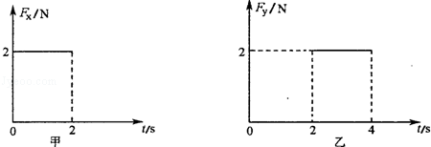
A．0﹣4s内物体的运动轨迹是一条直线
B．0﹣4s内物体的运动轨迹是一条抛物线
C．前2s内物体做匀加速直线运动，后2s内物体做匀加速曲线运动
D．前2s内物体做匀加速直线运动，后2s内物体做匀速圆周运动
【考点】物体做曲线运动的条件；匀速圆周运动．菁优网版权所有
【解答】解：分析物体的受力和运动可知，物体在前2s内做的是初速度为零的匀加速直线运动，速度的方向是沿着x轴正方向的，在2﹣4s内物体受到的合力的方向沿着y轴的正方向，此时与初速度的方向垂直，物体做的是匀加速曲线运动，所以ABD错误，C正确．
故选C．

6．（4分）（2015春•黄冈校级期中）在一个竖直的支架上固定着两个水平的弹簧枪A和B，弹簧枪A、B在同一竖直平面内，如图所示，A比B高h，弹簧枪B的出口距水平面高，弹簧枪A、B射出的子弹的水平射程之比为x_{A}：x_{B}=1：2．设弹簧枪A、B的高度差h不变，且射出子弹的初速度不变，要使两个弹簧枪射出的子弹落到水平面上的同一点，则（ ）
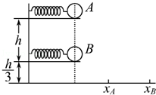
A．竖直支架向上移动，移动的距离为
B．竖直支架向下移动，移动的距离为
C．竖直支架向上移动，移动的距离为
D．竖直支架向下移动，移动的距离为
【考点】平抛运动．菁优网版权所有
【解答】解：开始h_{A}=h，h_{B}=h，根据h=gt²得，t=，则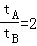．
因为=，根据x=vt，则=．
调整高度后，水平位移相等，根据x=vt，则运动时间比变为=．
则竖直位移之比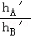=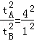=．
设A的高度为H，有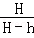=，解得H=h．
则支架下降的距离△h=h﹣h=h．
故ABCD错误，D正确；
故选：D．

二、多项选择题（本大题共4小题，每小题6分，共24分．每小题给出的四个选项中至少有两个选项正确，全部选对的得6分，选对但不全的得3分，有选错的得0分）
7．（6分）（2014春•湖北期末）如图所示，在匀速转动的水平圆盘上，沿半径方向放着用细线相连的质量相等的两个物体A和B，它们与盘间的动摩擦因数相同，当圆盘转速加快到两物体刚要发生滑动时，烧断细线，则（ ）
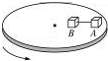
A．两物体均沿切线方向滑动
B．物体B仍随圆盘一起做匀速圆周运动，同时所受摩擦力减小
C．两物体仍随圆盘一起做匀速圆周运动，不会发生滑动
D．物体B仍随圆盘一起做匀速圆周运动，物体A发生滑动，离圆盘圆心越来越远
【考点】向心力；牛顿第二定律．菁优网版权所有
【解答】解：当圆盘转速加快到两物体刚要发生滑动时，A物体靠细线的拉力与圆盘的最大静摩擦力的合力提供向心力做匀速圆周运动，B靠指向圆心的静摩擦力和拉力的合力提供向心力，所以烧断细线后，A所受最大静摩擦力不足以提供其做圆周运动所需要的向心力，A要发生相对滑动，离圆盘圆心越来越远，但是B所需要的向心力小于B的最大静摩擦力，所以B仍保持相对圆盘静止状态，做匀速圆周运动，且静摩擦力比绳子烧断前减小．故B、D正确，A、C错误．
故选BD．

8．（6分）（2012春•杭州期中）长为L的轻杆，一端固定一个小球，另一端固定在光滑的水平轴上，使小球在竖直面内做圆周运动，关于最高点的速度v，下列说法中正确的是（ ）
A．v的极小值为
B．v由零逐渐增大，向心力也增大
C．当v由逐渐增大时，杆对小球的弹力逐渐增大
D．当v由逐渐减小时，杆对小球的弹力逐渐增大
【考点】向心力；匀速圆周运动．菁优网版权所有
【解答】解：A、小球在最高点的最小速度为零，此时重力等于杆子的支持力．故A错误．
B、在最高点，根据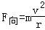得，速度最大，向心力也逐渐增大．故B正确．
C、在最高点，若速度，杆子的作用力为零，当v，杆子表现为拉力，速度增大，向心力增大，则杆子对小球的拉力增大．故C正确．
D、当v时，杆子表现为支持力，速度减小，向心力减小，则杆子对小球的支持力增大．故D正确．
故选：BCD．

9．（6分）（2011•椒江区校级模拟）甲、乙、丙三个小球分别位于如图所示的竖直平面内，甲乙在同一条竖直线上，甲丙在同一条水平线上，水平面的P点在丙的正下方，在同一时刻，甲乙丙开始运动，甲以水平速度v₀做平抛运动，乙以水平速度v₀沿水平面向右做匀速直线运动，丙做自由落体运动，则（ ）
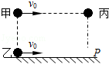
A．若甲、乙、丙三球同时相遇，则一定发生在P点
B．若只有甲、丙两球在空中相遇，此时乙球一定在P点
C．若只有甲、乙两球在水平面上相遇，此时丙球还未着地
D．无论初速度v₀大小如何，甲、乙、丙三球一定会同时在P点相遇
【考点】平抛运动；匀速直线运动及其公式、图像．菁优网版权所有
【解答】解：甲做平抛运动，在水平方向上做匀速直线运动，所以在在未落地前任何时刻，两球都在一竖直线上，最后在地面上相遇，可能在P点前，也可能在P点后；甲在竖直方向上做自由落体运动，所以在未落地前的任何时刻，两球在同一水平线上，两球相遇点可能在空中，可能在P点．所以，若三球同时相遇，则一定在P点，若甲丙两球在空中相遇，乙球一定在P点，若甲乙两球在水平面上相遇，丙球一定落地．故A、B正确，C、D错误．
故选AB．

10．（6分）（2011•应县校级模拟）在广州亚运会上一位运动员进行射击比赛时，子弹水平射出后击中目标．当子弹在飞行过程中速度平行于射出点于目标的连线时，大小为υ，不考虑空气阻力，已知射出点于目标的连线与水平面的夹角为θ，则在整个飞行过程中，子弹（ ）
A．初速度υ₀=υcosθ
B．飞行时间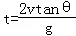
C．飞行的水平距离x=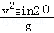
D．飞行的竖直距离y=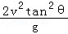
【考点】平抛运动．菁优网版权所有
【解答】解：A、速度v与水平方向的夹角为θ，将该速度进行分解，v₀=v_{x}=vcosθ．故A正确．
B、射出点于目标的连线与水平面的夹角为θ，知tanθ=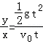，解得t=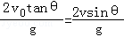．故B错误．
C、水平位移x=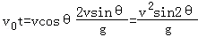．故C正确．
D、竖直位移y=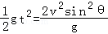．故D错误．
故选AC．

三、填空与实验题（本大题共2小题，共16分）
11．（8分）（2015春•淄博校级期中）利用单摆验证小球平抛运动规律，设计方案如图所示，在悬点O正下方有水平放置的炽热的电热丝P，当悬线摆至电热丝处时能轻易被烧断；MN为水平木板，已知悬线长为L，悬点到木板的距离OO′=h（h＞L）．
（1）电热丝P必须放在悬点正下方的理由是： 保证小球沿水平方向抛出
（2）将小球向左拉起后自由释放，最后小球落到木板上的C点，O′C=s，则小球做平抛运动的初速度为v₀= 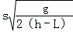 ．
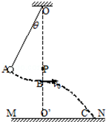
【考点】研究平抛物体的运动．菁优网版权所有
【解答】解：（1）由于在烧断细线前小球做圆周运动，故速度方向沿切线方向，所以只有在悬点正下方物体的速度沿水平方向，要小球做平抛运动，则小球平抛的初速度只能沿水平方向，故只有保证小球沿水平方向抛出才能保证物体做平抛运动．
（2）由于小球做平抛运动故有在水平方向有s=v₀t
在竖直方向有h﹣L=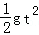…①
故有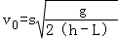
故答案为：（1）保证小球沿水平方向抛出；（2）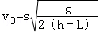．

12．（8分）（2012•广陵区校级学业考试）如图所示，是利用闪光照相研究平抛运动的示意图．
小球A由斜槽滚下，从桌边缘水平抛出，当它恰好离开桌边缘时，小球B也同时下落，闪光频率为10Hz的闪光器拍摄的照片中B球有四个像，像间距离已在图中标出，两球恰在位置4相碰．则A球从离开桌面到和B球碰撞时经过的时间为 0.3 s，A球离开桌面的速度为 1 m/s．
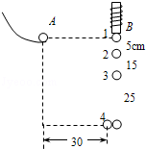
【考点】研究平抛物体的运动．菁优网版权所有
【解答】解：根据T=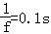．则A球从离开桌面到和B球碰撞时经过的时间为0.3s．
根据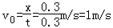．
故答案为：0.3，1．

四、计算题（本大题共3小题，共36分．解答应写出必要的文字说明、方程式和重要演算步骤，只写出最后答案的不能得分．有数值计算的题，答案中必须明确写出数值和单位）
13．（10分）（2015春•岳池县校级月考）如图所示，一个人用一根长1m、只能承受74N拉力的绳子，拴着一个质量为1kg的小球，在竖直平面内做圆周运动，已知圆心O离地面距离h=6m．转动中小球在最低点时绳子恰好断了．（取g=10m/s²）
（1）绳子断时小球运动的线速度为多大？
（2）绳断后，小球落地点与抛出点间的水平距离是多少？
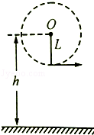
【考点】平抛运动；机械能守恒定律．菁优网版权所有
【解答】解：（1）设绳断时小球的线速度为v₀，则：
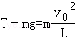
代入数据解得：v₀=8m/s．
（2）绳断后，小球做平抛运动．竖直位移为：
y=h﹣L=5m
根据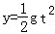得：t=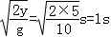，
水平距离为：x=v₀t=8×1m=8m．
答：（1）绳子断时小球运动的线速度为8m/s；
（2）绳断后，小球落地点与抛出点间的水平距离是8m．

14．（12分）（2016春•南阳校级月考）一细绳穿过一光滑的，不动的细管，两端分别拴着质量为m和M的小球A，B，当小球A绕管子的中心轴转动时，A球摆开某一角度，此时A球到上管口的绳长为L，如图所示，细管的半径可以忽略，试求：
（1）小球A的速度和它所受的向心力
（2）小球A转动周期．
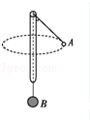
【考点】向心力；牛顿第二定律．菁优网版权所有
【解答】解：对A球进行受力分析由绳的拉力及小球重力的合力充当向心力，设连接A球细绳与竖直方向的夹角为α，
则Mgcosα=mg①，
F=Mgsinα②
①②解得F=g
根据F=m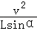，
可解：v=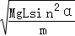=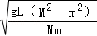；
周期T=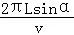=2π．
答：（1）小球A的速度为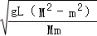；它所受的向心力g；
（2）小球A转动周期为2π．

15．（14分）如图所示，游乐场翻滚过山车上的乘客常常会在高速旋转或高空倒悬时吓得魂飞魄散，但这种车的设计有足够的安全系数，离心现象使乘客在回旋时稳坐在座椅上，还有安全棒紧紧压在乘客胸前，在过山车未达终点以前，谁也无法将它们打开．设想如下数据，轨道最高处离地面32m，最低处几乎贴地，圆环直径为15m，过山车经过圆环最低点时的速度约25m/s，经过圆环最高点时的速度约18m/s．试利用牛顿第二定律和圆周运动的知识，探究这样的情况下能否保证乘客的安全．
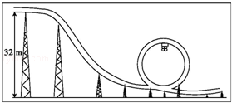
【考点】向心力；动能定理的应用．菁优网版权所有
【解答】解：首先我们分析一下当过山车运动到环底和环顶时车中的人的受力情况：重力mg、F_{N下}和F_{N上}．F_{N下}、F_{N上}分别为过山车在底部和顶部时对人的支持力（为使问题简化，可不考虑摩擦及空气阻力）．我们知道，过山车沿圆环滑动，人也在做圆周运动，这时人做圆周运动所需的向心力由mg和F_{N}提供．用v_{下}表示人在圆环底部的速度，v_{上}表示人在圆环顶部的速度，R表示环的半径，则由牛顿第二定律得：
在底部：F_{N下}﹣mg=m
在顶部：F_{N上}+mg=m
由F_{N下}=mg+m可知，在环的底部时，过山车对人的支持力比人的重力大了m，这时人对过山车座位的压力自然也比自身重力大m，好像人的重力增加了m，使人紧压在椅子上不能动弹．
由F_{N上}=m﹣mg可知，在环的顶部，当重力mg等于向心力m时，就可以使人沿圆环做圆周运动，不掉下来．由mg=m可得，v_{上}=8.7m/s，也就是说，过山车要安全通过顶点，有8.7m/s的速度就足够了．而过山车通过顶点时的速度约18m/s，比8.7m/s大得多，所以过山车和人一定能安全地通过顶点，不必担心．
答：这样的情况下能保证乘客的安全．

参与本试卷答题和审题的老师有：成军；pyyzg；ljc；糖糖；sddrg；听潮；okczgp；大文杰；wxz（排名不分先后）
菁优网
2016年5月7日

